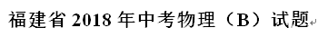
一、选择题：本题共16小题，每小题2分，共32分。在每小题给出的四个选项中，只有一项符合题目要求的。
1．物理学家霍金常提醒人们关注能源和人类生存问题，下列属于可再生能源的是
A．煤 B．石油 C．天然气 D．风能
2．下列物体通常情况下属于导体的是
A．铅笔芯 B．塑料尺 C．橡皮擦 D．玻璃杯
3．图中的四个物态变化实例，属于吸热的是
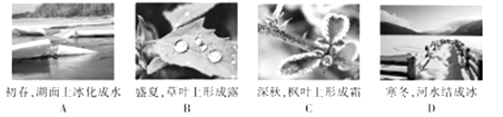
4．关于安全用电，下列做法正确的是
A．在通电的电线上晾晒衣服
B．及时更换老化的电线
C．用湿布擦拭通电的电视机
D．在高压线附近放风筝
5．如图是船行在餐厅的机器人端着托盘送餐的情景，若认为机器人是静止的，则选择的参照物是
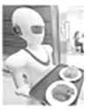
A．地面 B．托盘 C．餐桌 D．墙壁
6．福建沿海地区昼夜温差较小，而内陆沙漠地区昼夜温差较大，这主要是因为海水与砂石相比具有较大的
A．密度 B．内能 C．比热容 D．质量
7．2018年5月5日，中国国产航母完成首次舰载机直升机起降，直升机减速下降靠近航母甲板的过程中
A．惯性变大 B．动能变小 C．重力势能不变 D．机械能不变
8．新的国家标准对延长线插座配用电缆的导线横截面积要求进行了修改，额定电流16A的延长线插座，导线最小标称横截面积由1mm²提升到1.5mm².增大导线横截面积的目的是
A．增大导线的电阻
B．减小通过导线的电流
C．增大导线的电压
D．减小导线发热的功率
9．在探究凸透镜成像特点实验中，蜡烛、凸透镜和光屏在光具座上的位置如图所示，此时能在光屏上看到烛焰清晰的像，若保持透镜位置不变，将蜡烛沿光具座向原离透镜的方向移动10cm，调节光屏位置，可在光屏上看到
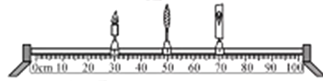
A．缩小的实像 B．放大的实像
C．缩小的虚像 D．放大的虚像
10．小明为养鸡场设计报警器电路，养鸡场的前、后门分别装有开关S1、S2，动物闯入时开关会自动闭合，要求：只要动能闯入任意一个门，电铃都能响起警报，图中符合设计要求的是
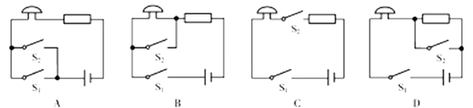
11．如图所示，用同一滑轮组分别将物体A和物体B匀速提升相同的高度，与提升B相比，提升A的过程滑轮组的机械效率较大，若不计绳重与摩擦的影响，则提升A的过程
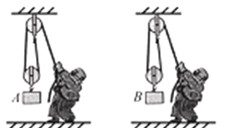
A．额外功较小
B．额外功较大
C．总功较小
D．总功较大
12．家里一盏电灯突然熄灭，用试电笔（又名“测电笔”）分别测试电路中的a、b、c、d四点（如图所示），只有测a点时氖管发光，若电路中只有一处故障，则故障可能是
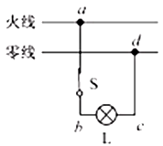
A．进户零线断路
B．灯泡L断路
C．开关S接触不良
D．导线cd断路
13．很多同学知道自己的身高和体重，却不知道自己的体积，某同学身高170cm，体重60kg，他的体积约为
A．0.006m³ B．0.06m³ C．0.6m³ D．6m³
14．《墨经》最早记述了秤的杠杆原理，如图中“标”“本”表示力臂，“权”“重”表示力，以下说法符合杠杆平衡原理的是
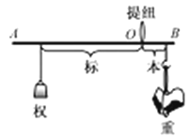
A．“权”小于“重”时，A端一定上扬
B．“权”小于“重”时，“标”一定小于“本”
C．增大“重”时，应把“权”向A端移
D．增大“重”时，应更换更小的“权”
15．如图电路中，闭合开关S₁、S₂，电流表和电压表均有示数，若断开S₂，则
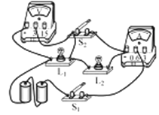
A．电流表示数变小，电压表示数变小
B．电流表示数变小，电压表示数变大
C．电流表示数变大，电压表示数变小
D．电流表示数变大，电压表示数变大
16．灯泡L与定值电阻R组成的电路如图甲所示，L和R的I-U图线分包为图乙中的A、B，闭合开关S，L正常发光，电路的总功率为4.8W，此时灯泡L的
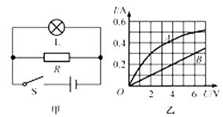
A．电压为7V B．电流为0.3A C．电阻为20Ω D．功率为3W
二、填空题：本题共6小题，每空1分，共12分
17．宋词《解语花·上元》中写道“箫鼓喧，人影参差，满路飘香麝”，其中“箫鼓喧”是由于发声体__________产生的，“满路飘香麝”是由于分子在不停地做_______________。
18．每年6月6日是全国“爱眼日”，图中表示近视眼的是_________图（选填“甲”或“乙”），近视眼应佩戴____________透镜制成的眼睛进行矫正。
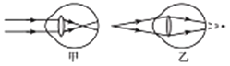
19．合力分类和利用垃圾可以变废为宝，在一定条件下，1吨垃圾能榨出170kg燃料油，若燃料油的热值为4.0×10⁷J/kg，则这些燃料油完全燃烧释放出的热量为________J，燃烧时燃料油的化学能转化为___________能。
20．如图，悬挂在一起的两个气球，被毛织品摩擦过后彼此排斥分开，此时两个气球带___________（选填“同种”或“异种”）电荷，气球是因为________而带电。
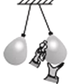
21．图是四种家用电器各自消耗1度电可持续正常工作的时间柱状图，其中额定功率最大的电器是___________，节能灯正常工作5小时消耗的电能是_________kW·h。
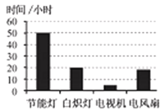
22．如图，薄壁圆柱形容器A、B放在水平桌面上，分别盛有不同的液体，A、B的底面积之比S_{A}：S_{B}=2：1，液面的高度之比h_{A}：h_{B}=3：2，液体对两个容器底部的压力大小相等，现将完全相同的小球分别放入A、B，液面未溢出，静止时，A中的小球悬浮，B中的小球________（选填“漂浮”、“悬浮”或“沉底”），A、B容器底部受到液体的压强之比p_{A}：p_{B}=_________。
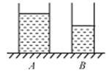
三、作图题：本题共2小题，每小题2分，共4分。
23．如图，水杯静止在水平桌面上，O是水杯的重心，在图中画出水杯受力示意图。
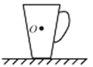
24．在如图中，根据平面镜成像特点画出物体AB在平面镜MN中所成的像
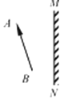
四、简答题：本题共1小题，共4分
25．如图所示，矿泉水瓶盖侧面可有凹凸不平的条纹，便于旋开瓶盖；带有橡胶塞的口服液所配置的吸管，其表面也可有棱状条纹，便于吸上口服液，联系所学的物理知识，分别说明上述两个实例中条纹的作用。
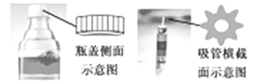
五、实验题：本题共5小题，共28分
26．图是“探究光的反射规律”的实验装置，其中ABCD是白色硬纸板制成的光屏，并能沿ON折转，ON垂直于CD。
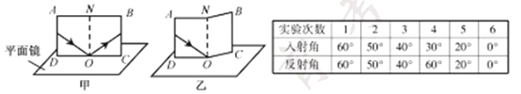
（1）实验时，将光屏_______放置在平面镜上，让一束光紧贴光屏射向镜面上的O点，可在光屏上看到反射光，如图甲；将光屏右半部分向后折转任意角度，光屏上都看不到反射光，如图乙；说明反射光线，入射光线与法线在_____________。
（2）某同学的实验数据如表，其中有一组数据测错了，这组数据是第____次实验的，原因可能是将反射光线与_______的夹角当成反射角。
27．如图甲是“探究水沸腾时温度变化的特点”的实验装置。
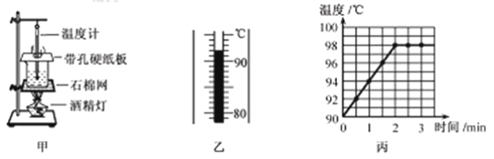
（1）图甲实验装置的组装顺序应为___________（选填“自上而下”或“自下而上”）。
（2）实验中某次温度计的示数如图乙，为________℃。根据实验数据绘制的水的温度随加热时间变化的图像如图丙，由图可知本实验中水的沸点为__________℃。
（3）实验中发现温度计上部出现许多小水珠，这些小水珠是_____________形成的。
（4）撤去酒精后，水仍能继续沸腾一小段时间，其原因是__________________________。
28．如图是“探究导体在磁场中运动时产生感应电流的条件”的实验装置，闭合开关后，导体棒、灵敏电流计，开关、导线组成闭合电路。实验观察到的现象如下表。
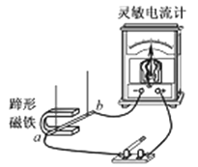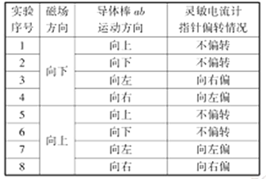
（1）实验时通过观察___________来判断电路中是否产生感应电流；
（2）由实验可知，闭合电路中的部分导体在磁场中做___________运动时，电路中产生感应电流。
（3）比较低4次和第___________次实验可知，导体棒运动方向相同时，感应电流的方向与磁场的方向有关。
（4）比较低7次和第8次实验可知_________________________________。
29．小明要测量木块的密度，实验器材有：木块、弹簧测力计（0~5N），底部固定有滑轮的水槽，细线及足量的水。（g取10N/kg）
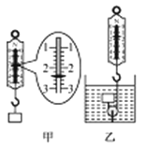
（1）现用弹簧测力计测木块的重力，如图甲，示数为________N；再用细线绕过滑轮将木块与测力计连接起来，接着往水槽中倒入适量的水，使木块浸没在水中，如图乙，木块在水中静止时测力计示数为1.6N，木块的体积为________m³，密度为________kg/m³，本实验滑轮的作用是________________。
（2）小明分析发现，如果把水换成其他液体，测力计的示数就会不同，于是他把测力计的刻度改成相应的密度值，将该装置改为测量液体密度的“密度计”，原测力计的1.0N刻度处应标注为___________kg/m³，该“密度计”的刻度分布________（选填“均匀”或“不均匀”）。
（3）若要增大这种“密度计”的最大测量值，可以采取的方法有____________________（写出一种即可）。
30．用“伏安法”测量电阻Rx的阻值，提供的实验器材有：待测电阻Rx，两节干电池，电流表、电压表、滑动变阻器、开关及导线若干。
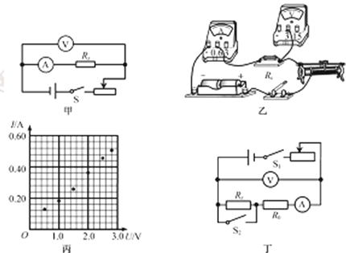
（1）根据图甲的电路图，用笔画线代替导线将图乙中的实物图连接完整。
（2）闭合开关后，移动滑动变阻器的滑片，电压表示数较大且几乎不变，电流表示数始终为零，电路故障可能是_________________。
（3）排除故障后，测得多组实验数据，各组数据对应的点已经描在丙图中，请在图中画出Rx的I-U图线，由图可知Rx=_________Ω。（结果保留1位小数）；
（4）电流表的电阻随然很小，但也会影响本实验中Rx的测量结果，用丁图的电路进行测量可消除这个影响，R₀为定值电阻，实验步骤如下：
①按照丁图的电路图连接电路，将滑动变阻器的滑片置于最大阻值处；
②闭合开关S₁、S₂，移动滑动变阻器滑片，读出电压表的示数U₁和电流表的示数I₁；
③____________，移动滑动变阻器滑片，读出电压表的示数U₂和电流表的示数I₂；
④可得待测电阻Rx=___________（用U₁、I₁、U₂和I₂表示）
六、计算题：本题共3小题，共20分。
31．航天迷小伟利用自制降落伞模拟返回舱的降落过程，将带有降落伞的重物从高处释放，速度增大至10m/s时打开降落伞，重物开始减速下落，重物从释放到落地共用4s，其v-t图像如图所示，落地前最后2s重物的运动可视为运动运动，打开降落伞后，降落伞和重物受到的空气阻力f与速度v满足关系式，k为定值，降落伞和重物的总质量为7.5kg，g取10N/kg，求：
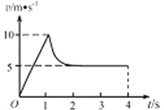
（1）落地前最后2s降落伞和重物的总重力的功率；
（2）刚开始减速时降落伞和重物受到的合外力大小。
32．如图的电路中，电源电压恒定，灯泡L₁标有“3V 1.5W”。灯泡L2标有“6V 6W”，滑动变阻器R的最大阻值为10Ω，开关S₁闭合，S₂断开，滑动变阻器的滑片P置于b端时，电流表的示数为0.5A，设灯泡的电阻不变。求：
灯泡L正常发光，开关S₁、S₂均闭合时，电流表的示数为1.5A，求：
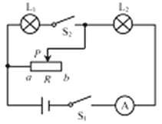
（1）闭合S₁，断开S₂，调节滑片P使L₂正常发光，求此时滑动变阻器接入电路的阻值；
（2）开关S₁、S₂均闭合，调节滑片P使L₁正常发光，求此时L₂的实际功率。
33．学校机器人兴趣小组进行“精准吊装”实验，n块长短不一的长方体木块均平放在水平地面上，机器人将木块按长度从小到大依次吊装并对称叠放。已知木块的密度相同，高度均为h=0.2m，密度均为ρ=0.5×103kg/m3，长度分别为a₁、a₂、a₃、a₄……a_{n}，且长度比为a₁：a₂：a₃：a₄：……：an=1：2：3：……：n；g取10N/kg。
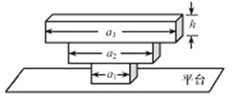
（1）求吊装前长度为a₁的木块对试验平台的压强；
（2）若该平台能承受的最大压强为P_{m}=1.5×10⁴Pa，平台上最多能叠放几块木块？
（3）若吊装某木块的过程中需要克服木块重力做功60J，吊装下一块需要做功120J，则在吊装下一块需要做功多少？

参考答案
1D 2A 3A 4B 5B 6C 7B 8D 9A 10A 11D 12C 13B 14C 15A 16D
17、振动；无规则运动
18、甲；凹
19、6.8×10⁹；内
20、同种；摩擦
21、电视机；0.1
22、漂浮；1：2
23、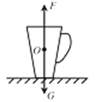
24、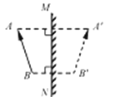
25、矿泉水瓶盖侧面的条纹，可以增大接触面的粗糙程度，增大摩擦，口服液吸管表面的条纹，可使空气进入瓶内，让瓶内气体与大气相通，在大气压的作用下吸入口服液。
26、（1）垂直；同一平面内（2）4；平面镜
27、（1）自下而上；（2）92；98（3）水蒸气液化（4）石棉网的温度仍高于水的沸点，水能继续吸热
28、（1）灵敏电流计指针是否偏转；（2）切割磁感线（3）8（4）感应电流方向和导体棒运动方向有关
29、（1）2.4；；；改变力的方向（2）；均匀（3）换用更大量程的弹簧测力计（换用体积更小的木块，换用密度更大的物块等）
30、（1）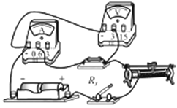（2）电流表断路（电阻Rx断路）（3）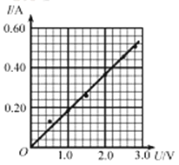；5.5（4）断开S₂；
31、（1）；
；
；
（2）匀速下落时；
；
刚开始减速时
降落伞和重物受到的合外力大小；
32、（1）灯泡L₂正常发光时：，；
电源电压
灯泡L₂正常发光时，滑动变阻器两端的电压
滑动变阻器接入电路的阻值；
（2）灯泡L₁正常发光时，灯泡L₂两端电压
通过灯泡L2的电流
灯泡L₂的实际功率
33、（1）设长度为的木块底面积为，则其重力为；
；
（2）设叠放第i块木块后，对平台的压强达到最大，
解得i=5；
（3）吊装k号木块克服重力做功；
同理
，解得k=3
吊装下一块（第5块）克服重力做功：

